18/19学年第一学期专业选修课网上选课的通知
各学院、普通本科生：
2018/2019学年第一学期专业选修课将在网上选课，为了配合同学们完成选课，现将有关问题告知如下：
本次专业选修课的选课将在网上进行。本次选课结束后，对选课人数少的课程将取消（不开），请全体同学务必在补选时再次上网查询确认，教务处还将再安排一次补选，具体时间请注意教务网的通知。
注意：选定课程不可与已经修读过的或将来要修读的任何课程重复，如有重复则不计学分。
若密码忘记请到本人所在学院办公室初始化。
请各学院将以上通知到所属有关各班级。

选课程序：
1.选课时间：5月8日10:00－5月10日22:00，每位同学须在此时间段内完成选课。
2.登录网址：http://10.11.138.20/jwglxt(内网)
http://124.160.64.163/jwglxt(外网)
或登录学校教务网http://jww.zjgsu.edu.cn,点击“教务管理系统”——点击“新教务系统”。
（注意：选课浏览器必须使用新版谷歌，火狐，safari）
3.选课操作说明：
第一步：登录系统。系统登录账号为学号。

第二步：在菜单“选课”下选择“课程预选”，进入课程预选，具体界面见图1、图2：
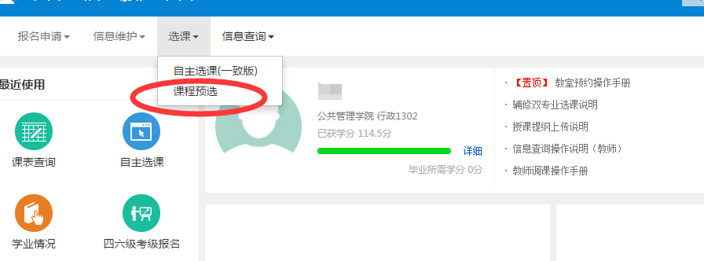
图1
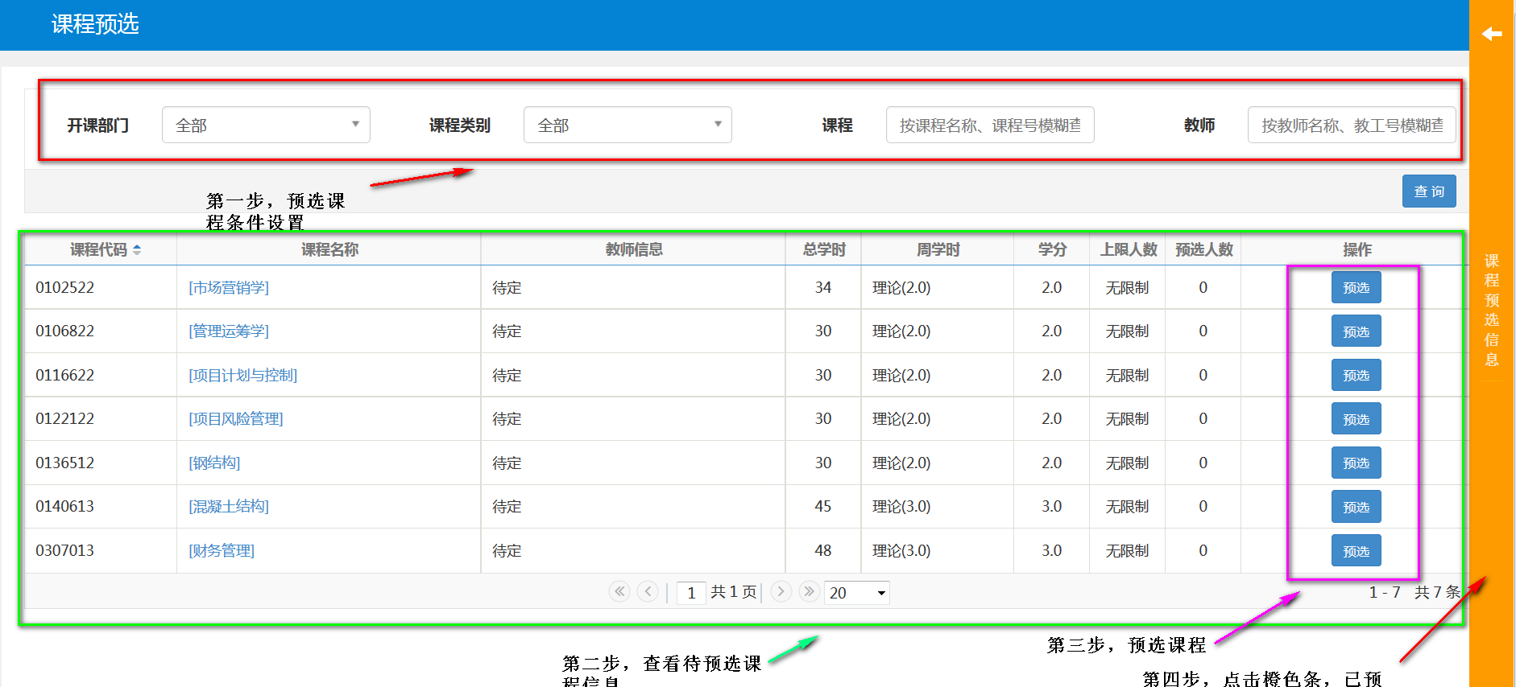
图2

第三步：预选课程。在图2中，如预选课程较多，可以在预选条件区设置查询条件进行课程查询，然后在对应课程的最后操作列进行预选课程。预选课程后见图3

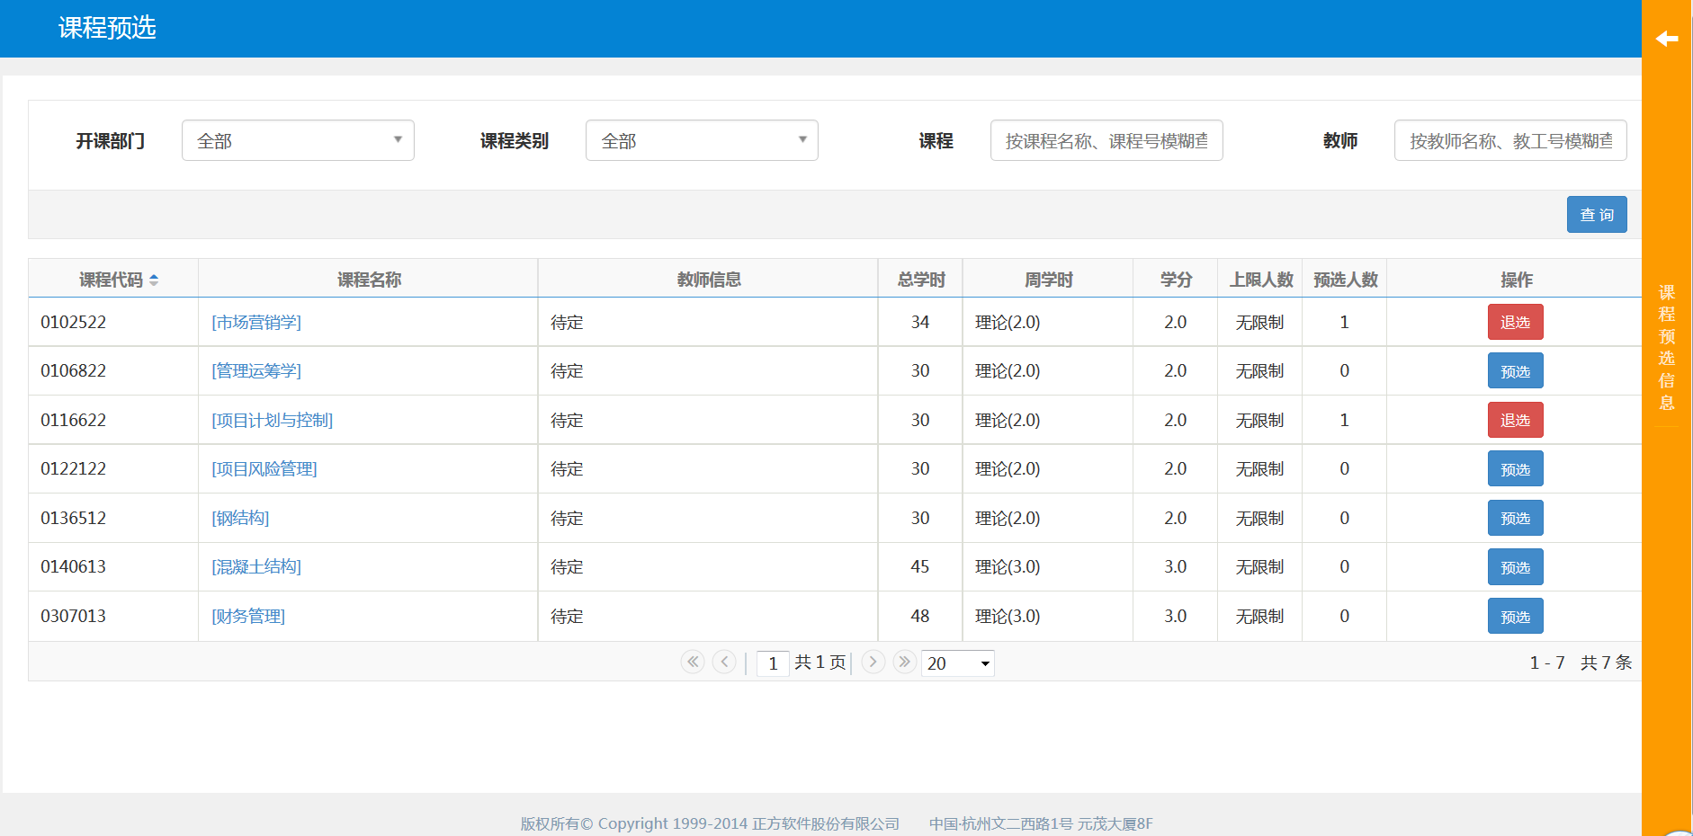
图3

第四步：预选课程查看。点击图3最右边的橙色条，系统出现图4，查看已预选的课程。
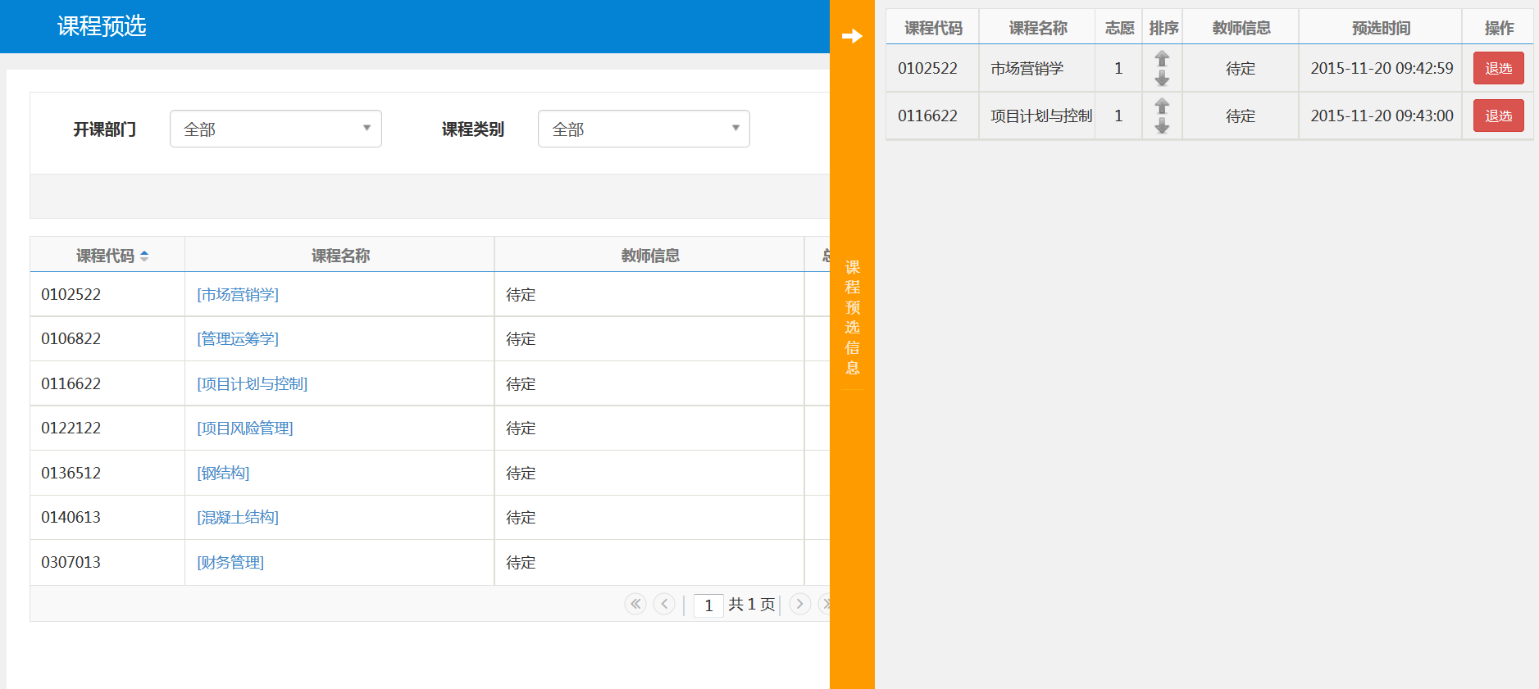
图4
如果要退选已预选的课程，点击“退选”按钮，系统会弹出对话框进行确认，如图5
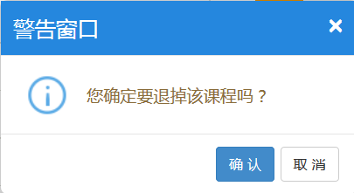
图5
教 务 处
2018年5月7日

